Как влияют семейные ценности, традиции на психологическое благополучие ребенка
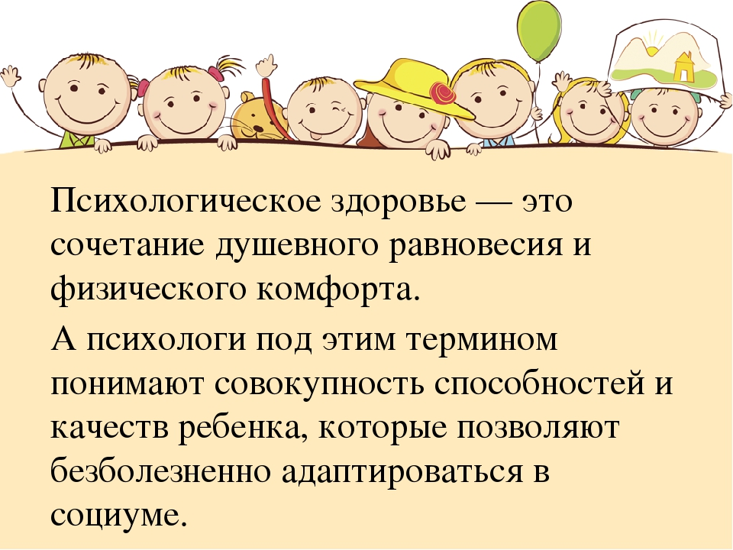
На вопрос анкеты: «Какие семейные традиции есть в вашей семье?» одни родители ответили, что это посещение спортзала, стадиона, бассейна, спортплощадок, т.е. занятия спортом. Другие – семьями ходят в театр, кино, выставки, концерты, музеи, ходят в библиотеку и читают книги, старшие дети читают младшим. Некоторым нравится гулять всей семьей в парке или в сквере, отдыхать на даче, совместно проводить летний отдых; заниматься рукоделием, разведением цветов и уходом садом. Есть семья, в которой учатся вязать из поколения в поколение. Во многих семьях традиция празднования дня рождения реализуется в празднике с поздравлениями, пожеланиями, подарками, веселыми играми, пением. Эта традиция – основа настоящих и будущих радостей, она побуждает к добру, дает толчок к развитию творчества. Возьмем например день рождения бабушки или дедушки. В некоторых семьях ограничиваются звонком по телефону и традиционными поздравлениями. В этом случае педагогический эффект будет минимальным. В других семьях заранее вовлекают ребенка к подготовке подарка, обратив при этом внимание на то, что особенно порадует бабушку или деда, что для них станет интересным подарком. Такие ценности и атмосфера в семье определяют, станет ли она воспитательной средой, основой для саморазвития и самореализации. В традициях находит свое выражение культура семьи: рыцарство мужчин и нежность женщин, уважение к старшим и любовь к младшим, великодушие, уступчивость - все без чего не может существовать семья, развиваться и расти поколение. Прекрасно, если отец вместе с детьми создает культ матери, а мать (тоже вместе с детьми) - культ отца. Когда дети видят, как отец и мать уважают друг друга, не на словах, а на деле, в жизни любой семьи есть события, которые отмечают по традиции. как семейно - бытовые праздники: дни рождения, начало и окончание учебного года у школьников и студентов, дни совершеннолетия, получение паспорта, проводы в армию, вступление в трудовую жизнь, выход ветеранов на пенсию и т. п. Многие из этих событий отмечаются в каждой семье по - своему. Традиции не признают канонов и потому открывают путь к творчеству. В проявлении некоторых семейно - бытовых традиций в значительной степени выражен народный идеал тех человеческих качеств, формирование и наличие которых предопределяет семейное счастье, благоприятный микроклимат семьи и в целом человеческое благополучие.
Семейные традиции необыкновенно важны для детей: с регулярно повторяющимися событиями к детям приходит ощущение стабильности мира; сохраняется и укрепляется связь между поколениями и теплые, нежные отношения между родителями и повзрослевшими детьми Семья – это не только общий быт, бюджет и отношения между членами семьи. Это и особый дух, неповторимый уют и атмосфера, присущая только вашей семье.
Наши дети, воспитанные в рамках традиций семьи и рода, будут знать свою историю, свои корни и воспитываться не улицей и ее законами, а жизненным укладом рода, семьи и примером своих родителей, так как мы, взрослые, являемся самым первым и самым главным примером для подражания детей.

Педагог – психолог Мешкова Галина Ивановна

